EJERCICIO CSS – COMPLETO

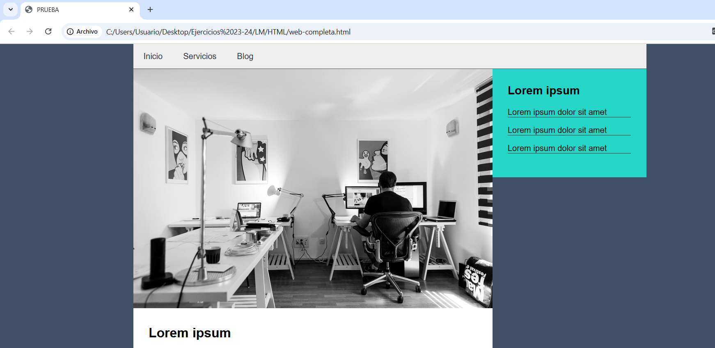

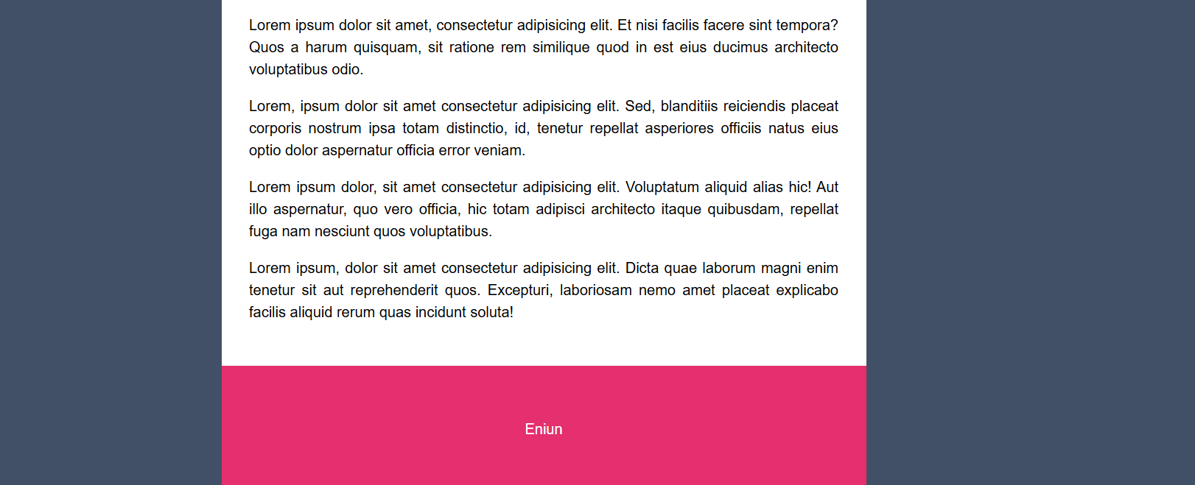

DESPLEGABLE:



Otro desplegable:

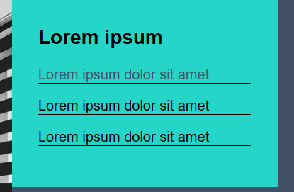

RESPONSIVE

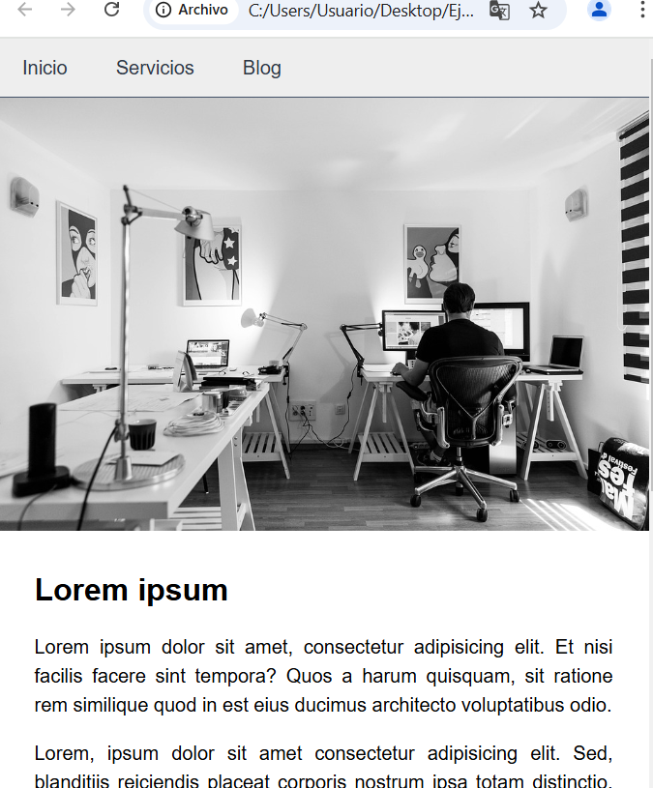

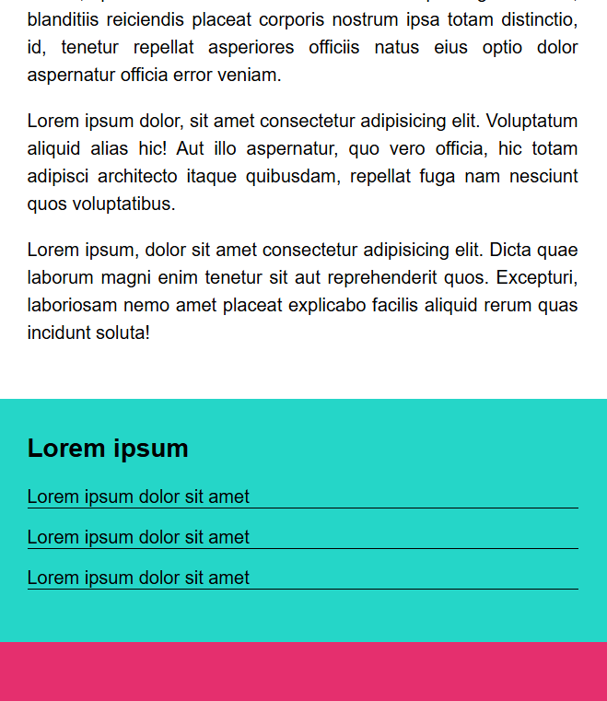

TEXTO:

Lorem ipsum

Lorem ipsum dolor sit amet, consectetur adipisicing elit. Et nisi facilis facere sint tempora? Quos a harum quisquam, sit ratione rem similique quod in est eius ducimus architecto voluptatibus odio.

Lorem, ipsum dolor sit amet consectetur adipisicing elit. Sed, blanditiis reiciendis placeat corporis nostrum ipsa totam distinctio, id, tenetur repellat asperiores officiis natus eius optio dolor aspernatur officia error veniam.

Lorem ipsum dolor, sit amet consectetur adipisicing elit. Voluptatum aliquid alias hic! Aut illo aspernatur, quo vero officia, hic totam adipisci architecto itaque quibusdam, repellat fuga nam nesciunt quos voluptatibus.

Lorem ipsum, dolor sit amet consectetur adipisicing elit. Dicta quae laborum magni enim tenetur sit aut reprehenderit quos. Excepturi, laboriosam nemo amet placeat explicabo facilis aliquid rerum quas incidunt soluta!

Dirección de imagen:

"https://cdn.pixabay.com/photo/2015/09/09/19/56/office-932926_960_720.jpg"